

<Списък на участниците - име, фамилия, възраст >

Вера Тодорова – 12 год.

Мартин Христов– 11 год.

Християн Павлов– 11 год.

Румен Пехливанов– 11 год.

Малин Шарланджиев– 12 год.

Виргиния Спасова – 14 г.

Виктория Спасова – 14 год.

**ID 52809**

**Robokids**

**Първо основно училище**

**„Св. Св. Кирил и Методий“, гр. Гоце Делчев**

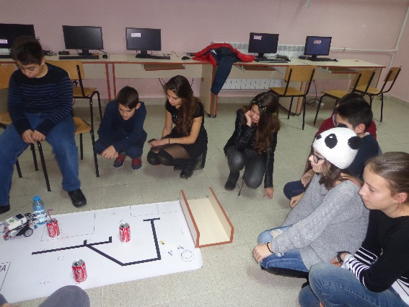

<Интересни факти за отбора – забавна случка, която е станала при работата ви, как сте се запознали и формирали, друго интересно отборно преживяване>

Ние се познавахме, но не бяхме общували достатъчно извън класната стая. Сега сме убедени, че ни предстоят много забавни, както и трудни мигове заедно.

<Core values – какво представляват за вас тези ценности, как си представяте един отбор, който ги притежава, какво точно прави, как например адресирате проблемите и различията в мненията>

Като отбор всеки от нас декларира, че приема правилата, но на практика все още това не е така. Все още в някоя по-напрегната ситуация се получава някой да се опитва да доминира над останалите и да обвинява някого за даден неуспех.

<Project Info – коя тема избрахте за проекта си и защо, споделете нещо интересно, което сте научили при избора на този проблем (отделно е описанието, тук само темата и защо я избрахте)>

**Компостирането – мисия възможна!**

След разговор с главния еколог на община Гоце Делчев, която сподели, че според фактите: 50 % от отпадъците в модерното депо на общината са от органичен произход и са биоразградими, решихме, че точно това е нашата тема!

<Robot Design - Информация за робота – име, как го сглобихте, какво изпробвахте преди да изберете този дизайн, как се справя с първите мисии>

Най-трудно при сглобяване на робота бе да измислим как ще хваща отпадъците. Първоначалната лопата не ни вършеше работа. На този етап все още не сме сигурни дали можем да конструираме робот, който си вдига щипките, а ни се иска да е така.